Сотворение Мира
ТАТЬЯНА БРЕСЛАВЦЕВА
13.01.2018

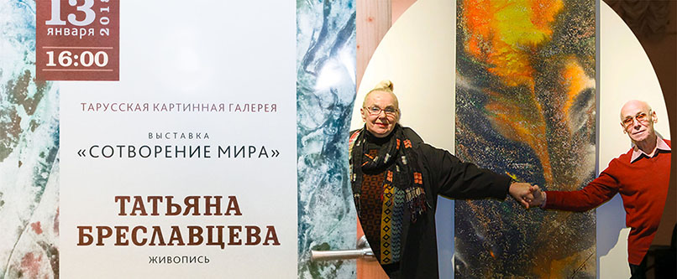
Афиша выставки

2.СТИЛЬ И ТЕХНИКА-МАД

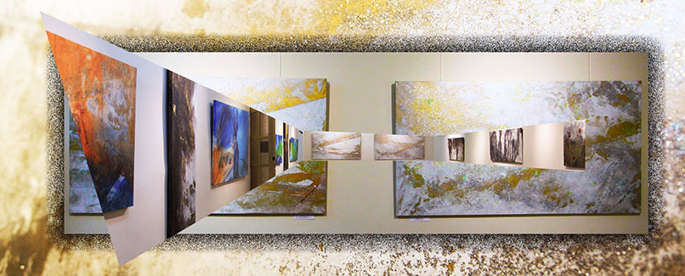
3.ФРАГМЕНТ-ЭКСПОЗИЦИИ

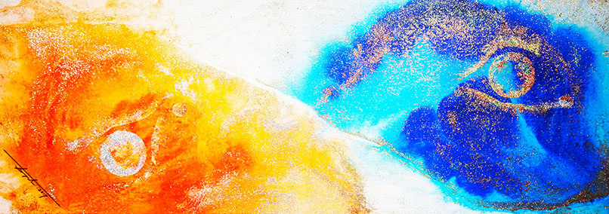
4.ГАРМОНИЯ-СТИХИЙ

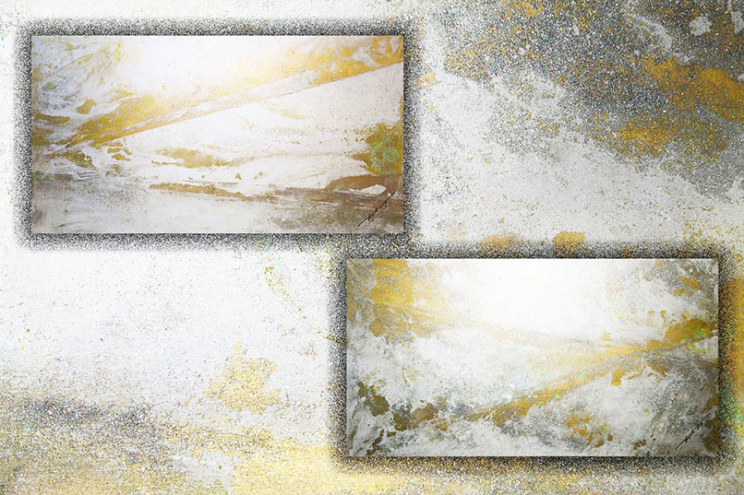
5.НЕПОСТИЖИМЫЕ-ГОРИЗОНТЫ-СКОРОСТЬ-СВЕТА

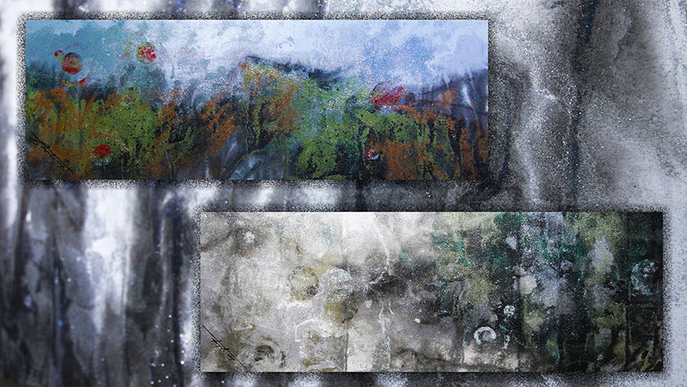
6.ТОРЖЕСТВО-РЕЛИКТ-ЛЕСА--ВОЛШЕБСТВО-Р-Л

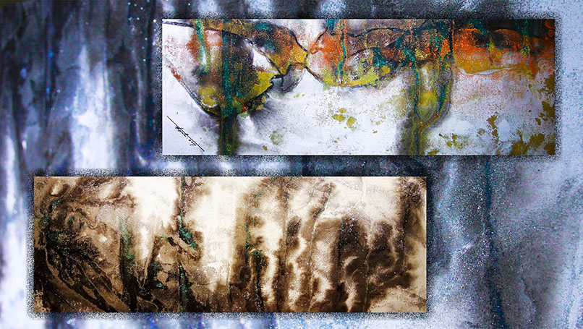
7.ЗАГАДКИ-РЕЛИКТ-ЛЕСА--СКАЗАНИЯ-Р-Л

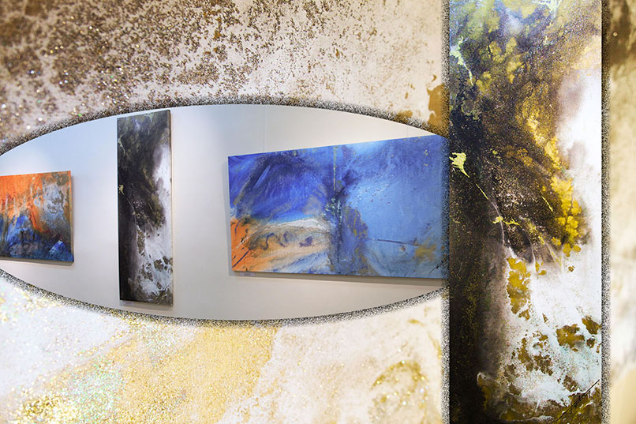
8.ТРИПТИХ-ОКЕАН-ТВЕРДЬ-ЗЕМНАЯ

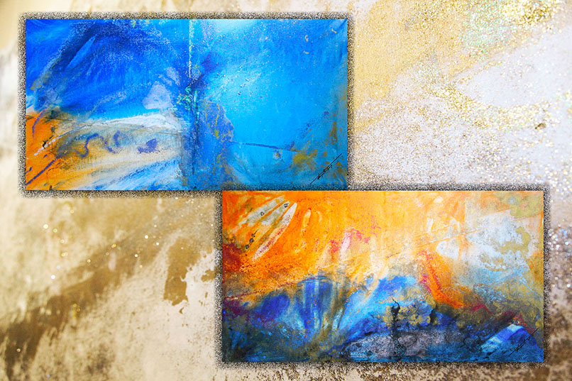
9.РОЖДЕНИЕ-ОКЕАНА--СОТВОРЕНИЕ-ОКЕАНА

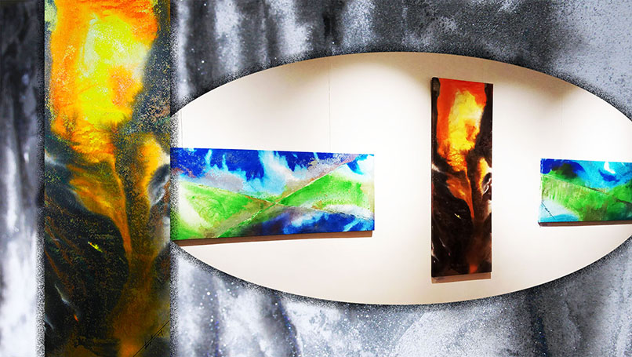
10.ТРИПТИХ-ФЛОРА-ПЛАМЕННЫЙ-ЦВЕТОК-ГЕФЕСТА

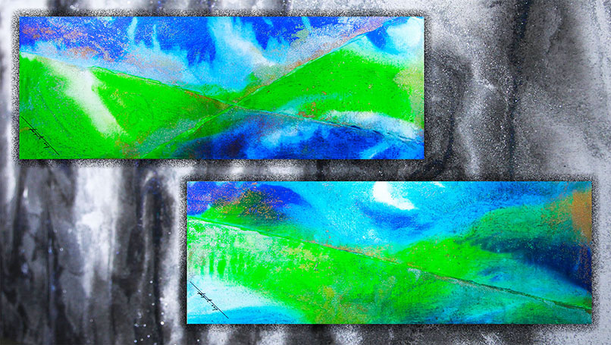
11.СОЗИДАНИЕ-ДЕМЕТРЫ-ВОЗВРАЩЕНИЕ-ПЕРСЕФОНЫ

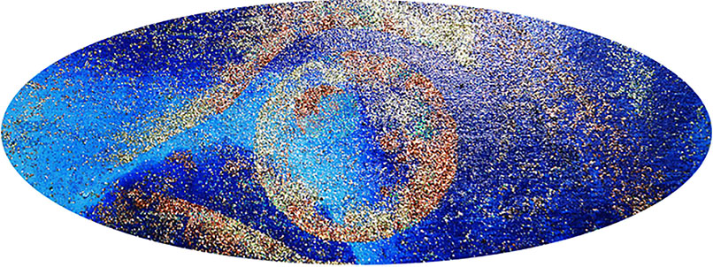
12.МАД-18-ОКО-ВСЕЛЕННОЙ

